## Definición de aire húmedo

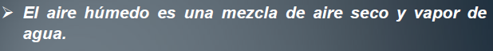

## Propiedades del aire húmedo

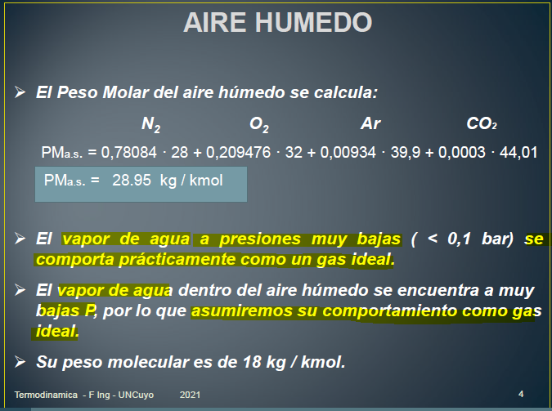

## Número de grados de libertad

Es el número de propiedades independientes que hay que especificar para definir un estado de equilibrio del aire húmedo

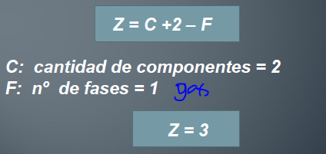

## Presiones parciales

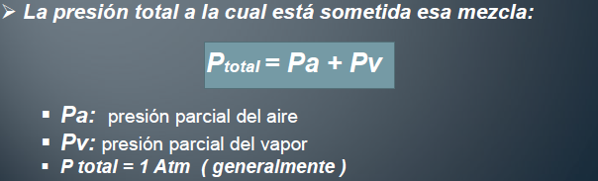

**NOTA**: Las presiones parciales, como vimos en gases ideales, son proporcionales a las fracciones molares en la mezcla, es decir que las presiones parciales serán proporcionales a la composición en masa.

## Presión de vapor saturado ()

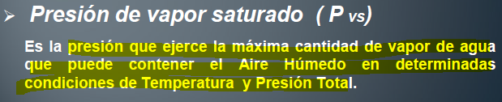

## Punto de saturación y punto de rocío

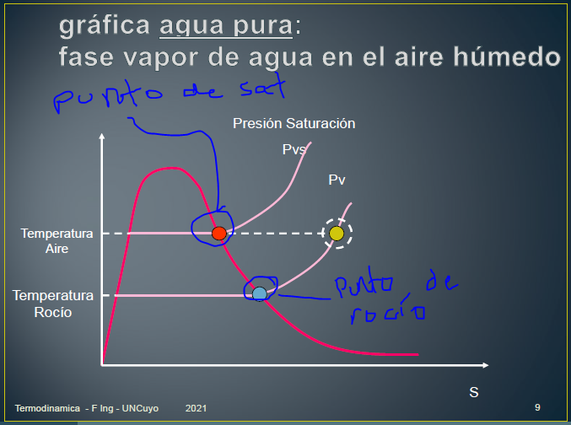

## Constantes particulares



## Volumen específico del aire húmedo respecto de la unidad de masa de aire seco



**NOTA**: Por el término adicional observamos que el volumen específico del aire húmedo es mayor que el volumen específico del aire seco. Implica que el aire seco es más denso que el aire húmedo contra intuitivamente. Eso permite la evaporación del agua de un vaso; por convección natural el aire húmedo en un entorno del vaso es desplazado por aire seco no saturado (aplica a otros procesos similares)

## Humedad absoluta

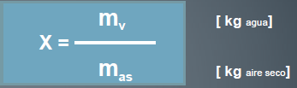

**NOTA**: Es por unidad de masa de aire húmedo



**NOTA**: Se obtiene la expresión anterior considerando la ecuación de estado de los gases ideales



**NOTA**: humedad de saturación

## Humedad relativa

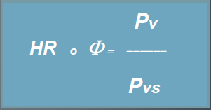

### Instrumentos de medición de humedad relativa

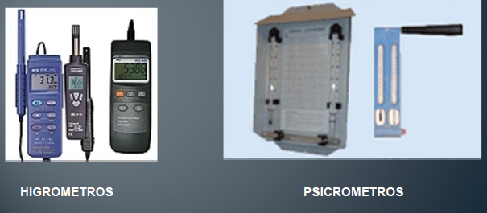

**NOTA**: En el psicrómetro hay dos termómetros iguales, uno se denomina de bulbo seco y otro se denomina de bulbo húmedo (el bulbo está rodeado de un paño humedecido con agua). La humedad relativa es inversamente proporcional a la diferencia de temperatura entre los termómetros (la diferencia es debida al calor latente absorbido por el agua del paño para evaporarse, de modo que sistemáticamente la temperatura indicada por el termómetro de bulbo húmedo será menor que la indicada por el de bulo seco y esta diferencia será mayor cuanto menor sea la humedad relativa dado que mayor cantidad de agua será evaporada por unidad de tiempo)

## Grado de saturación

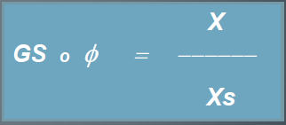

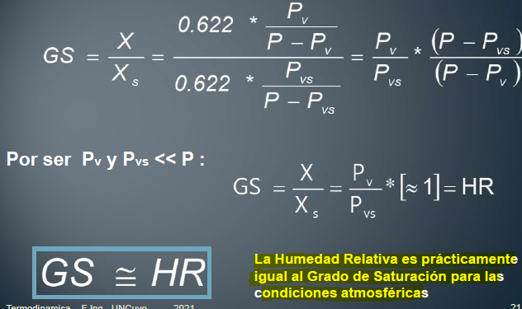

**NOTA**: En determinadas condiciones esto es válido, pero por ejemplo no en un compresor

## Entalpía del aire húmedo







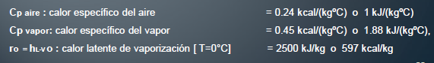

**NOTA**: El calor latente siempre se determina a 0 grados Celsius

## Entalpía de la niebla





# Anotaciones del Cengel

## Entalpía del vapor de agua como gas ideal

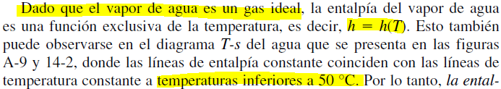

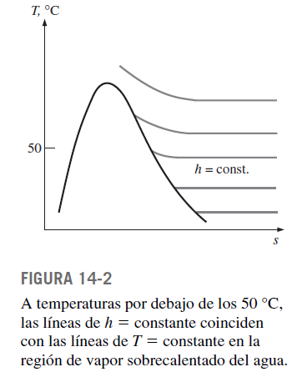

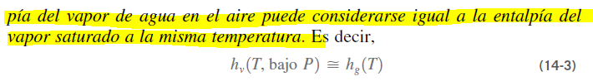

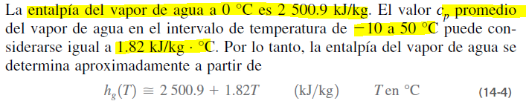

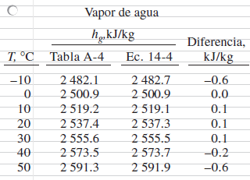

## Relación de humedad

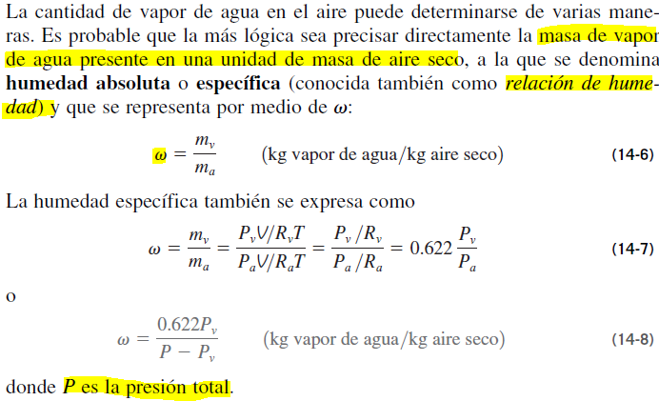

**NOTA**: Se denomina aire saturado al que no puede contener más humedad. Cualquier cantidad de humedad agregada condensa. Se puede conocer la humedad específica del aire saturado reemplazando la presión de vapor en 14-8 por la presión de saturación del agua a la temperatura de la mezcla.

## Humedad relativa

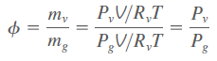

**NOTA**: Masa de vapor contenida en el aire respecto de la máxima que podría contener cuando está saturado a la temperatura de la mezcla

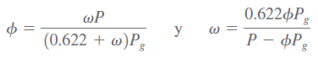

**NOTA**: La anterior se obtiene considerando las expresiones para la humedad relativa y la humedad absoluta y reemplazando en cada una de ellas la presión del vapor por su expresión obtenida de la otra fórmula.

## Entalpía del aire húmedo



**NOTA**: Se obtiene considerando a la entalpía del aire húmedo como la suma de las entalpías del vapor y del aire. Al dividir por la masa de aire (que es la que permanece más constante en la mezcla que la masa de vapor) se obtiene la expresión anterior que hay que tener en cuenta es por unidad de masa de aire seco. 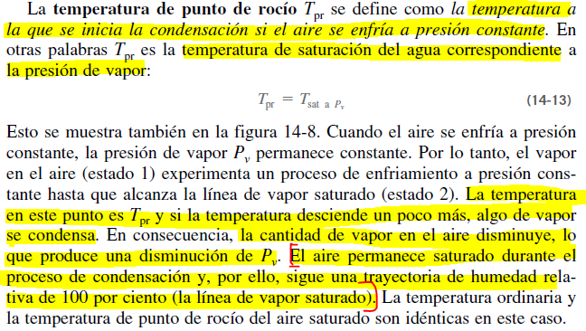

## Temperatura de saturación adiabática y de bulbo húmedo

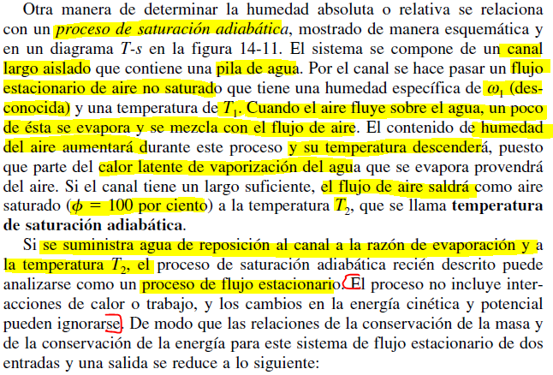

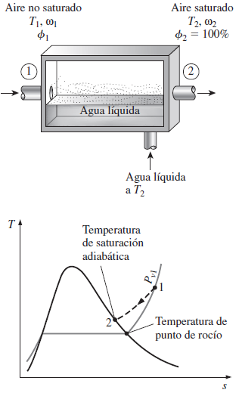

**NOTA**: Representación esquemática y gráfica del proceso

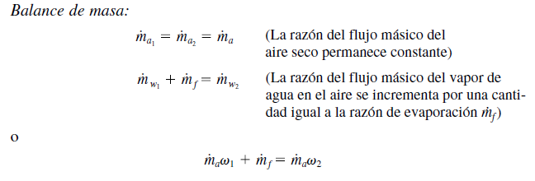

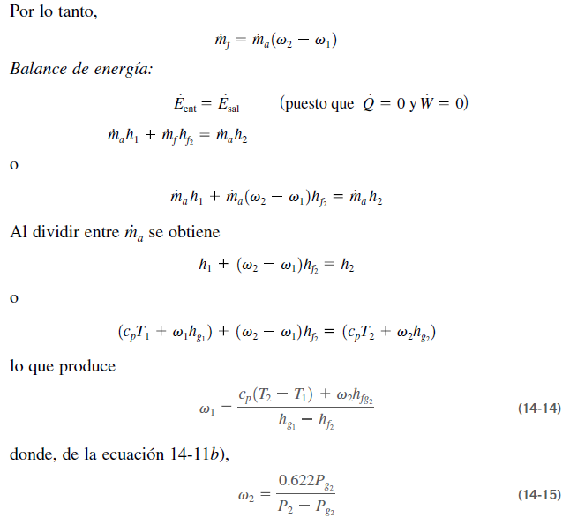

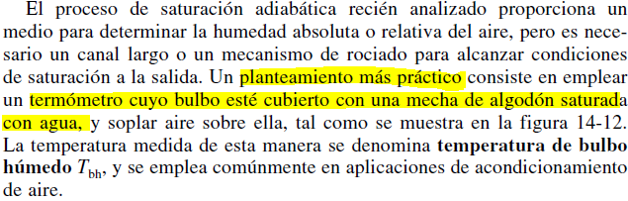

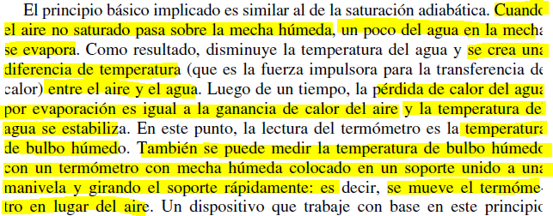

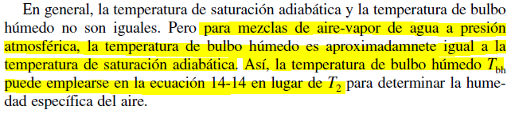

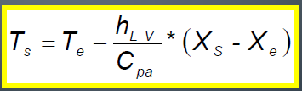

**NOTA**: La anterior es la expresión para la temperatura de saturación adiabática del apunte de clases obtenido del mismo balance de energía en el volumen de control haciendo muchas simplificaciones a partir del hecho de la pequeñez del valor numérico de la humedad específica

### Temperatura de bulbo húmedo

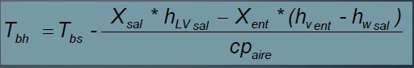

**NOTA**: La anterior es la expresión de la temperatura de bulbo húmedo de los apuntes de la cátedra, que se obtiene del mismo balance de energía que vimos antes pero sin hacer simplificaciones (entonces sería en realidad la temperatura de saturación adiabática)



**NOTA**: Diferencial de calor requerido para la evaporación de una masa diferencial de agua (TOMADO DE LA MASA DE AGUA) del paño húmedo que envuelve el termómetro de bulbo húmedo en el psicrómetro. La masa diferencial de agua evaporada vendría dada por el producto de los últimos factores, donde S es la superficie del paño en contacto con el aire y sigma es una constante de proporcionalidad.

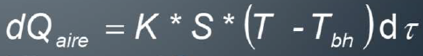

**NOTA**: Diferencial de calor tomado del aire por el paño en el mismo intervalo diferencial de tiempo. S nuevamente es la superficie efectiva de contacto con el aire y K es la transmitancia.



**NOTA**: Condición de equilibrio térmico

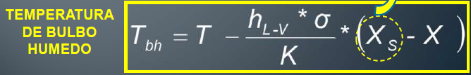

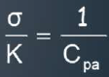

**NOTA**: Demostrado por Lewis en condiciones atmosféricas

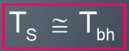

**NOTA**: A partir de la demostración de Lewis para condiciones atmosféricas y comparando las expresiones para la temperatura de saturación adiabática y la temperatura de bulbo húmedo se obtiene esta aproximación

## Gráfica psicométrica

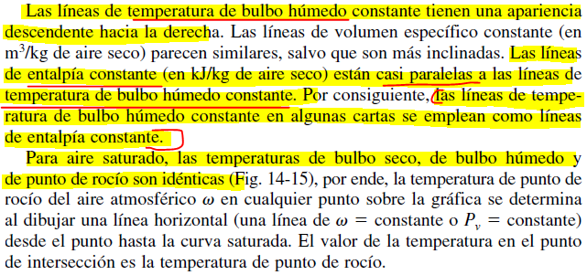

## Acondicionamiento de aire

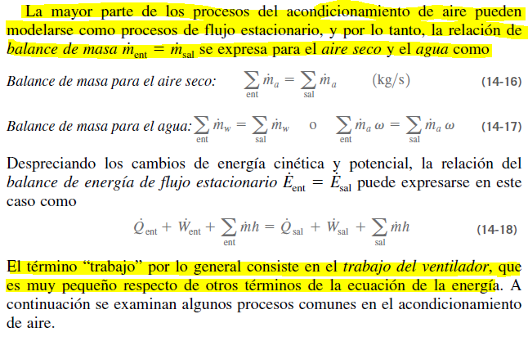

### Calentamiento o enfriamiento sin humidificación

**NOTA**: Consiste en el calentamiento o enfriamiento del aire sin incorporación de humedad. Entonces se logra por ejemplo con un calentador de resistencia a través del cual fluye aire o bien, en el caso de enfriamiento, a partir del flujo de aire por un conducto con un serpentín a través del cual circula refrigerante frío.

**NOTA**: En estos procesos, aunque la humedad absoluta no cambia, la humedad relativa aumenta en los procesos de enfriamiento y disminuye en los procesos de calentamiento

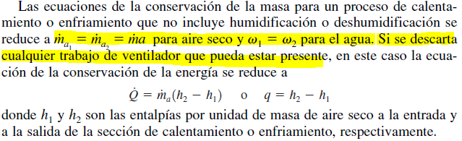

**NOTA**: Las anteriores son las relaciones de conservación de masa y energía bajo la suposición de flujo estacionario

### Calentamiento con humidificación

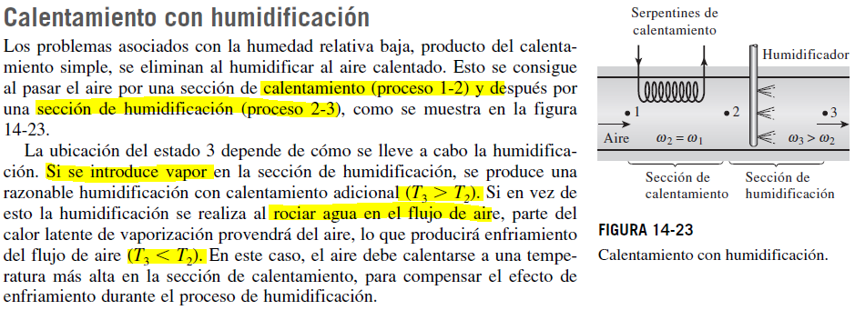

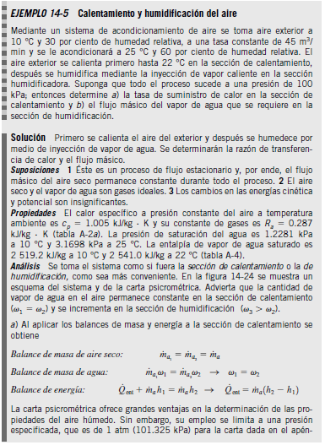

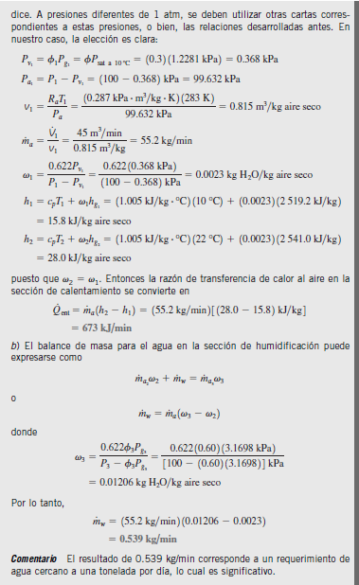

### Enfriamiento con deshumidificación

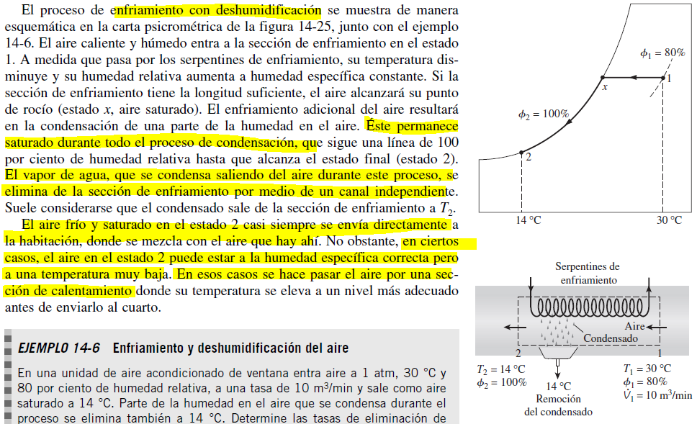

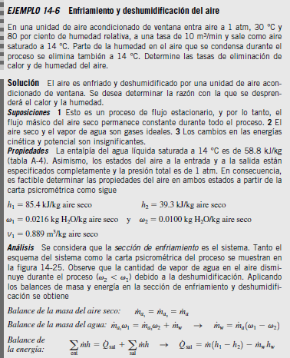

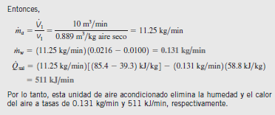

### Enfriamiento evaporativo

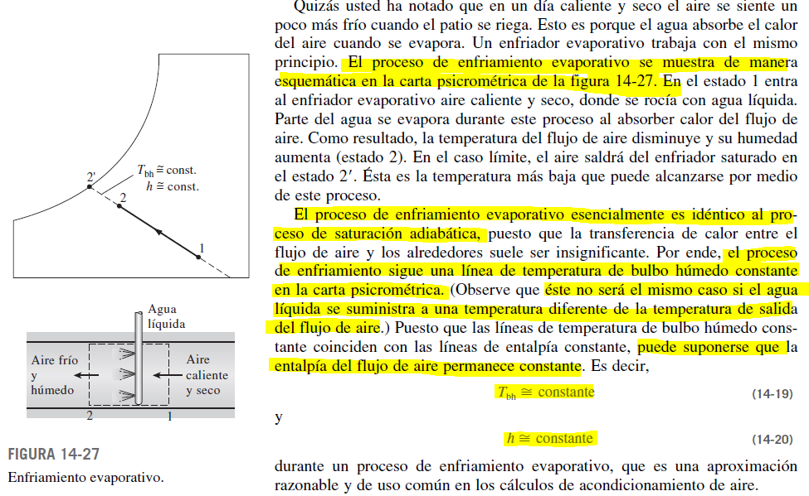

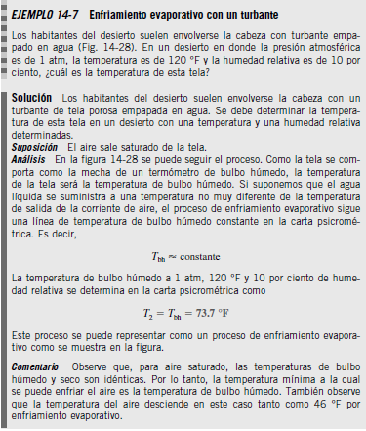

## Mezclado adiabático de flujos de aire

